2ème partie : Contenu des séquences de cours sur les thèmes suivants :

Cours d’histoire 6e : Chapitre I

La première guerre mondiale 1914-1918

Introduction : Avec le quart de la population mondiale et la plus grande concentration de nations industrialisées, l’Europe de 1914 est de très loin le continent le plus développé de la planète. Avec l’Amérique du Nord, elle a massivement bénéficié des avantages de la révolution industrielle, qui lui a permis d’accentuer sa supériorité sur le reste du monde. La domination du monde par l’Europe est l’âge des impérialismes, des Empires coloniaux, des affrontements entre nations industrielles. Car ces nations s’aperçoivent que leur monde est devenu trop petit : elles se préparent à se livrer une guerre sans merci pour s’en disputer la domination. En juillet-août de cette année, la guerre, qui devait être courte et joyeuse, localisée, se révèle interminable et meurtrière et enflamme la quasi totalité du Vieux continent : la Grande Guerre.

§1 les causes de « la Grande Guerre ».

- A l’aide du texte ci-joint, identifier, en les soulignant précisément, les causes anciennes et plus récentes de la guerre 14-18.
- Remplissez le tableau ci-joint en indiquant les causes identifiées (col.1), les pays concernées (col.2) et confirmez vos réponses (col.3) par une référence précise à un ou des documents/sources joints en annexe.
- Identifiez et expliquez, à l’aide de l’atlas d’histoire, les cartes qui illustrent vos différentes réponses (col.4).

§2 la guerre des tranchées.

A l’aide des documents (sources et travaux postérieurs) joints en annexe, identifiez les caractéristiques du conflit. Précisez en quoi cette guerre est totalement différente des guerres européennes des siècles précédents.

§3 les conséquences du conflit.

A l’aide des documents (sources et travaux postérieurs) joints en annexe, identifiez les conséquences du conflit. Tentez de Préciser en quoi cette guerre aura une influence sur la future crise économique de la fin des années vingt et sur le déclenchement de la Seconde Guerre mondiale.

ANNEXE :

§1 les causes de « la Grande Guerre » : texte de synthèse I.

L'Europe vit à l'heure de la deuxième révolution industrielle et sort d'une période de surproduction. La conquête des marchés apparaÎt plus que jamais comme une nécessité vitale. L'écart entre les nations industrielles se réduit. La compétition économique devient donc de plus en plus acharnée. Le Royaume-Uni et l'Allemagne rivalisent, notamment dans l'empire ottoman où les Allemands s'implantent massivement, menaçant les intérêts économiques britanniques au Proche et au Moyen-Orient.

Les Européens se heurtent également dans les colonies. La guerre des Boers * (1899-1902) en Afrique du Sud suscite des tensions entre les Allemands, qui soutiennent les Boers *, et les Britanniques. Les Français et les Anglais s'affrontent à Fachoda (Soudan), en 1898. À deux reprises, en 1905 et 1911, l'Allemagne tente de freiner la pénétration française au Maroc.

Les sentiments nationaux s'exacerbent. Le rapprochement entre la France, le Royaume-Uni et la Russie crée en Allemagne une impression d'encerclement: la nation est en danger. L'impérialisme économique allemand et le pangermanisme *, qui revendique la création d'une Grande Allemagne, produisent dans les autres pays un sentiment analogue. Chacun se sent agressé par l'autre: la guerre semble inévitable, surtout dans l'opinion publique allemande. De plus elle ne fait pas peur. En effet, les futurs belligérants n'ont aucune idée de l'ampleur des hostilités à venir. L'Europe n'a plus connu de conflit généralisé depuis Napoléon. Les guerres du XIXe siècle ont été relativement brèves, limitées dans l'espace et peu meurtrières. Enfin, la guerre pourrait être profitable. Les associations pangermanistes *, auxquelles Guillaume Il semble prêter l'oreille, mettent en avant la nécessité pour l'Allemagne, en pleine croissance économique et démographique, d'élargir son espace vital. La France n'a pas renoncé à l' Alsace et la Lorraine perdues en 1871. Elle compte bien mater l'impérialisme allemand.

L'empire ottoman est en proie à un processus de désintégration complexe. Le déficit des finances publiques l'oblige à conclure des prêts avec des États européens qui obtiennent en retour un droit de regard dans l'administration de l'empire. Incapable d'assurer les services publics, il en cède la gestion à des sociétés européennes. Celles-ci obtiennent également le droit d'exploiter les ressources, pétrolières notamment.

La pénétration économique européenne se double d'une colonisation en Afrique du Nord. L'Égypte, la Libye et le Maghreb passent respectivement sous contrôle britannique, italien et français.

Par ailleurs, les nationalismes s'agitent dans les Balkans. Cette région est composée de multiples nationalités à majorité slave (sauf les Grecs et les Roumains) et orthodoxe (à l'exception des Croates et des Slovènes, catholiques, et des Albanais, musulmans) : Serbes, Monténégrins, Bulgares. Tous tentent de se libérer de la tutelle turque et musulmane. Progressivement au fil du XIXe siècle, l'occupant ottoman a concédé des statuts d'autonomie. En 1829-1830, la Grèce a obtenu son indépendance. Mais les conflits se sont multipliés à partir de 1870, durement réprimés par les Ottomans. Le Congrès de Berlin de 1878 leur a accordé l'indépendance. Les nouveaux États s'agrandissent encore à la faveur des deux guerres balkaniques en 1912 et 1913.

Enfin, l'Autriche-Hongrie et la Russie profitent de ces troubles pour étendre leurs zones d'influence et se ménager un accès mari- time au sud. En 1878, la première occupe la Bosnie-Herzégovine. Mais le développement du nationalisme serbe puis l'indépendance de la Serbie provoquent des agitations en Autriche-Hongrie : les minorités serbes revendiquent leur rattachement. La tension monte entre les Austro-hongrois, qui craignent la dislocation de l'empire, et l'État serbe. L'expansionnisme de l'Autriche-Hongrie et les menaces contre la Serbie inquiètent la Russie qui convoite les mêmes régions. Elle se présente comme le défenseur des Slaves du sud.

Ces tensions expliquent l'évolution des alliances et la formation des deux blocs. À partir de 1910-1911, ils se lancent dans une course aux armements. Ils seront jetés dans la guerre avec l'assassinat à Sarajevo, en Bosnie-Herzégovine, de l'archiduc héritier d'Autriche-Hongrie, François-Ferdinand de Habsbourg.

§1 les causes de « la Grande Guerre » : texte de synthèse II.

La constitution de deux blocs antagonistes, la course aux armements et les nationalismes ne peuvent mener qu'à la guerre. En outre, l' Allemagne, à la recherche de nouveaux débouchés pour son économie en pleine expansion, entre en compétition en Afrique et en Asie avec la France ou l’Angleterre (notamment au Maroc et en Afrique du Sud). De même, la situation privilégiée des Allemands en Turquie (une compagnie allemande construit le chemin de fer reliant le Bosphore-à Bagdad tandis qu'un général allemand devient, en 1914, inspecteur général de l'armée turque) mécontente l' Angleterre. Les conflits balkaniques (1912-1913) qui opposent la Serbie, la Grèce, la Roumanie et la Bulgarie à la Turquie, puis les vainqueurs entre eux pour le partage de la Macédoine, menacent sérieusement l'équilibre précaire entre les deux blocs européens. Au même moment, la Russie et l'Autriche-Hongrie, en proie toutes deux à des problèmes intérieurs, cherchent à en détourner l'attention par des succès extérieurs qui assureraient leur influence dans les Balkans. C'est ainsi qu'aux rivalités politiques, s'ajoutent des rivalités coloniales, économiques et de prestige.

Mais on a voulu imputer à tel ou tel pays une responsabilité plus lourde dans le déclenchement des hostilités. On pense à l'Allemagne dont la flotte, « fille chérie » du Kaiser menace la suprématie anglaise, à l'Allemagne qui craint une montée du chômage, recherche partout des débouchés commerciaux tout en modernisant son armée... mais l’Allemagne reste persuadée d'être la victime d'une politique d'encerclement. On souligne que l'Autriche veut la guerre pour anéantir la Serbie et qu'au même moment, la Russie est engagée dans une politique d'impérialisme dans les Balkans. La France qui manifeste sa richesse par sa capacité d'investissement à l'étranger {et particulièrement en Russie) tandis qu'une forte cohésion nationale est quasi-unanime dans son désir de récupérer l'Alsace et la Lorraine, souffre d'une vie parlementaire souvent bloquée, ce qui explique la lenteur dans la prise de décision sur des questions importantes; de ce fait, elle accuse un certain retard dans sa préparation militaire (elle manque d'armement lourd), ce dont veut profiter l'Allemagne. L'Angleterre voit d'un mauvais œil les Allemands prendre pied en Turquie et sa prépondérance économique menacée par la croissance accélérée de l'industrie allemande; aussi, grâce à sa flotte de guerre et de commerce, à ses immenses possessions, à ses dominions, à ses capitaux, la Grande-Bretagne veut-elle rester la maîtresse du monde et contenir la menace d'hégémonie allemande en Europe. Il faut souligner la conviction patriotique profonde de chacun des belligérants et surtout l'apparente facilité avec laquelle ils ont tous consenti à la guerre en quelques jours... cette guerre qui était devenue le résultat inévitable d'un rapport de forces européen, fondé sur la défiance et le système des alliances défensives. Quant à la Belgique, elle continue à proclamer sa neutralité; elle est en mesure de livrer un combat de retardement si les Allemands l'envahissent, mais elle compte sur l'aide rapide des Français et des Anglais pour sauver son indépendance.

Presque tous les États sont confrontés à des degrés divers, à des problèmes nationaux. C'est le cas de la Russie, de l'Autriche-Hongrie, de l'Allemagne et de la Grande-Bretagne. Ces problèmes nationaux déséquilibrent l'Europe au début du 20e siècle. Il y a, en premier lieu, les nations qui furent mutilées: la France veut le retour de l'Alsace et de la Lorraine; l'Italie continue à réclamer à l'Autriche-Hongrie, le Trentin et l'Istrie; la Serbie revendique la Bosnie-Herzégovine, annexée par l'Autriche en 1908. Il y a aussi les nations qui ont été soumises: la Pologne avait été rayée de la carte et partagée entre l'Autriche, la Prusse et la Russie ; les nationalités slaves de l'empire d'Autriche-Hongrie (Tchèques, Slovaques au nord, Croates, Serbes au sud) sans oublier les minorités roumaines ou italiennes, supportent de plus en plus mal leur situation inférieure; les nationalistes irlandais jugent l'autonomie (Home Rule) insuffisante tandis que les protestants de l'Ulster se refusent à devenir une minorité dans un État catholique: la question d'Irlande met l'Angleterre au bord de la guerre civile en 1914. Il y a, enfin, les nations insatisfaites comme toutes celles des Balkans où le mélange des populations rend impossible un tracé satisfaisant des frontières.

L'Europe a peur aussi des révoltes sociales, conséquence de sa prodigieuse croissance industrielle. Les partis socialistes, regroupés dans la IIe Internationale, jouent un rôle grandissant en France, en Allemagne où il est devenu le premier parti depuis les élections de 1912, en Autriche et en Russie (une partie des dirigeants socialistes russes sont cependant en exil ou en prison). Cette crainte d'une révolution sociale est souvent renforcée par l'existence de mouvements syndicalistes révolutionnaires et d'anarchistes.

Au même moment, la IIe Internationale multiplie ses efforts pour trouver les moyens de s'opposer à une guerre éventuelle et envisage l'organisation d'une grève générale en cas de conflit. Mais, dans tous les pays, les sentiments patriotiques prédomineront lorsque le conflit éclatera et l'espérance socialiste sera annihilée.

La Russie, hantée par ses aspirations séculaires sur les Détroits, continue à se poser en protectrice de l'indépendance des peuples slaves et soutient particulièrement la Serbie. Cette théorie du «panslavisme » est contraire aux vues allemandes. A l’intérieur, la Russie est en proie à de délicats problèmes de minorité (Pologne, Finlande, Pays Baltes) et d’inquiétants mouvements révolutionnaires.

L’impérialisme allemand semble le plus dangereux, car il se nourrit d'une idéologie belliqueuse. Le pangermanisme imprégné l'opinion de l'idée de la" mission supérieure de Allemagne ". Le monde germanique, suivant cette conception, ne se limite pas aux frontières: par une confusion intentionnelle entre peuple et langage, des" peuples frères" voisins sont considérés comme des rameaux germaniques provisoirement détachés de la" Grande Allemagne" de l'avenir. En outre, les pangermanistes allemands proclament que le" Reich" est un" État en voie de croissance " ayant droit à un espace vital.
Ce pangermanisme inquiète l' Angleterre, comme les ambitions navales de Guillaume II et aussi le « Drang nach Osten » , la « poussée vers l'Est » concrétisée par l' expansion commerciale allemande vers le Moyen-Orient, à proximité de la route des Indes.

Au lendemain du traité de Francfort (1871) qui a consacré a victoire allemande sur les Français, le chancelier Bismarck tente d'isoler la France pour l'empêcher de reprendre l' Alsace-Lorraine. Son habileté diplomatique parvient à sceller l'union d'États naguère ennemis. Ainsi Bismarck conclut-il avec le gouvernement autrichien une alliance défensive dirigée contre la Russie qui s'était posée en protectrice des peuples slaves dans les Balkans. Cette alliance s'élargit par l'adhésion de l'Italie qui n'a pas bien accepté d'être évincée par la France en Tunisie. Cette Triple Alliance (1882) est avant tout une alliance défensive de l' Allemagne, de l' Autriche et de l'Italie contre la France.

La France réagit rapidement et arrive à rétablir un nouvel équilibre européen en signant avec la Russie un traité d'alliance défensive dirigée contre l' Allemagne (1893), en concluant une Entente cordiale (1904) avec l' Angleterre qui s'alarme des progrès rapides de la marine allemande, en réussissant à rapprocher l' Angleterre et la Russie et à former ainsi la Triple Entente (1907), contrepoids de la Triple Alliance, enfin en laissant, en Tripolitaine, toute liberté d'action à l'Italie qui s'engage à rester neutre en cas de guerre entre l' Allemagne et la France.

Dans l'entre-temps, le moyen de garantir cette paix en Europe paraît être la force armée. Les États s'arment d'autant plus que les intérêts à protéger grandissent: lois allemandes sur la marine et l'armée, renforcement de la « home fleet » (marine anglaise métropolitaine), rétablissement en France du service de trois ans. En présence de la menace grandissante d'un conflit franco-allemand, la Belgique elle-même instaure le service militaire obligatoire en (1913). La longue paix dont, à l'exception de courtes hostilités balkaniques, l'Europe a joui pendant près d'un demi-siècle, se transforme de plus en plus en une veillée j'armes, prélude à une conflagration générale.

Persuadé des intentions agressives de ses voisins, chaque pays veut se doter de l'armement le plus complet. L'Allemagne et l'Angleterre construisent les navires les plus puissants de leur temps; les dreadnoughts (cuirassés de 30000 tonnes). La Russie, après son échec contre le Japon (1905), entreprend un vaste programme qui devrait donner à son armée une puissance équivalente à celle de l'armée allemande, en 1917.

Le meurtre de l'archiduc héritier d'Autriche-Hongrie, François-Ferdinand à Sarajevo (Bosnie-Herzégovine) par un Serbe, le 28 juin 1914, déclenche le jeu des alliances. L'Autriche rendant la Serbie responsable, lui déclare la guerre un mois plus tard. La Russie qui se considère comme la protectrice naturelle des Slaves, décrète la mobilisation (31 juillet 1914). L'Allemagne riposte en lui déclarant la guerre (le 1er août) ainsi qu'à la France (le 3 août). Le 2 août, le gouvernement allemand a remis au gouvernement belge un ultimatum par lequel il exige le libre passage pour ses armées. Le roi Albert 1er et le gouvernement belge refusent cette sommation contraire à tout droit, d'autant plus que l' Allemagne est garante avec les autres grandes puissances, de la neutralité de la Belgique et de l'inviolabilité de son territoire. L'invasion de la Belgique décide l' Angleterre à intervenir à son tour (le 4 août). Quant à l'Italie, elle reste provisoirement hors du conflit. Elle y entre, en 1919, aux côtés des Alliés.

§1 les causes de « la Grande Guerre » : documents-sources.

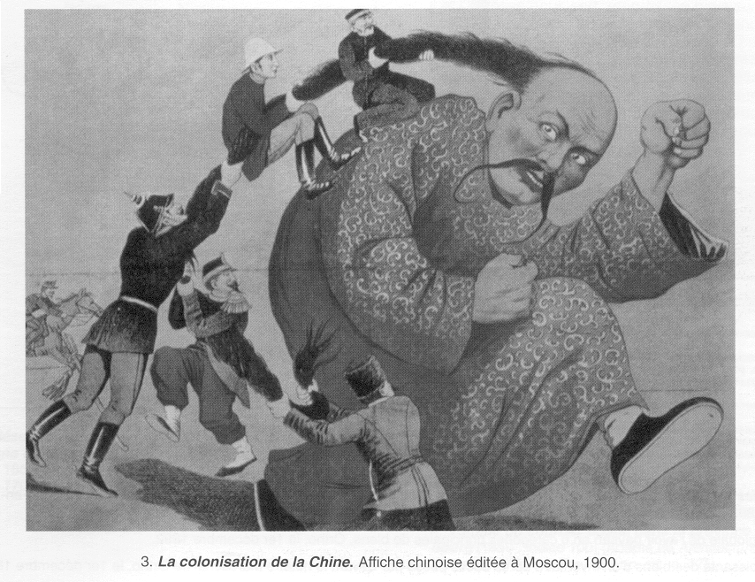
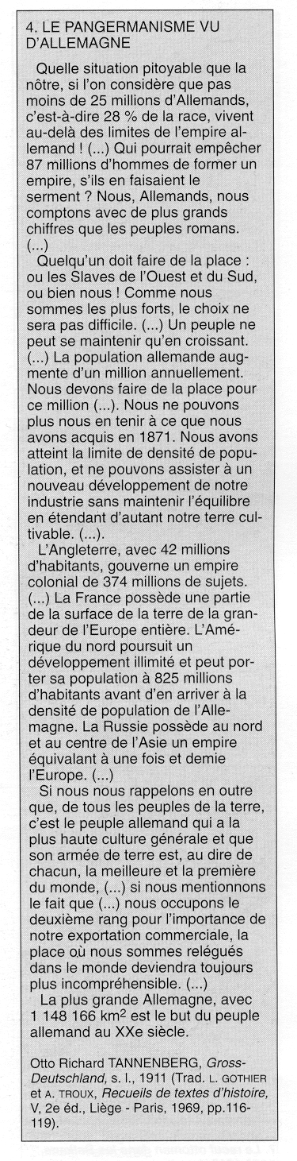
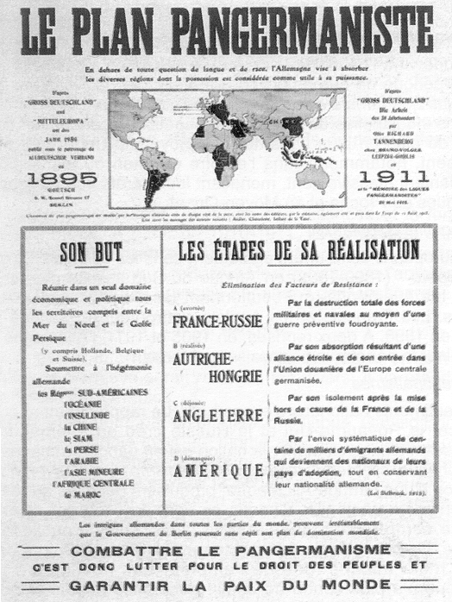
doc. 1
doc. 2
doc. 3 : affiche française vers 1915, le pangermanisme

doc. 4
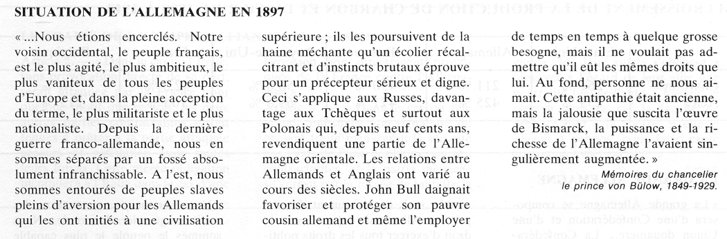
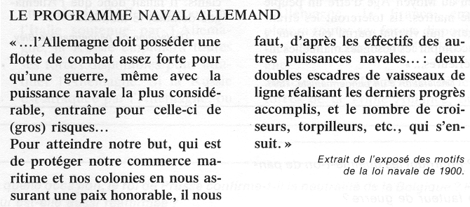
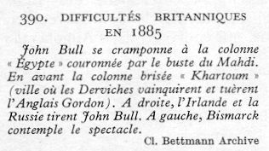
doc. 5
doc. 6 : couverture d’un livre pour la jeunesse (1901)
doc. 7 : légende ci-dessus

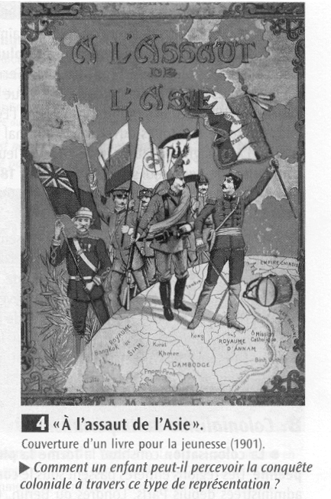
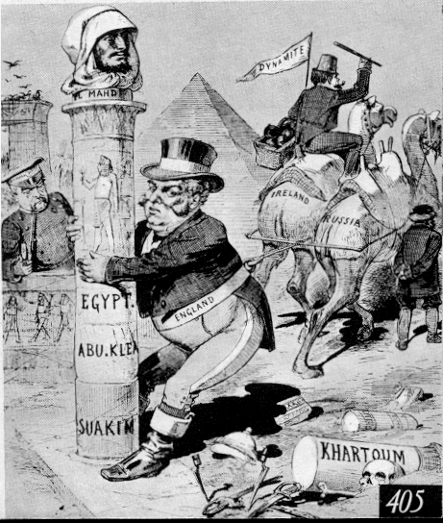

doc. 8
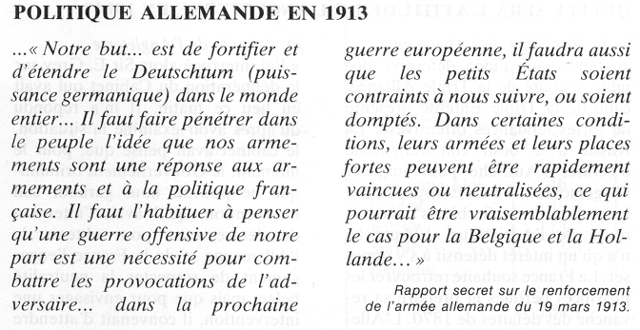
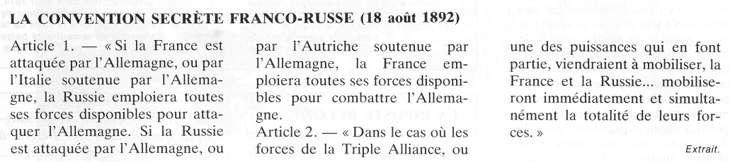
doc. 9
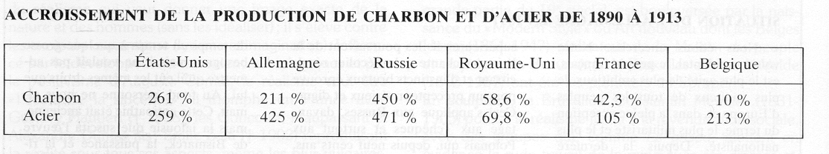
doc. 10
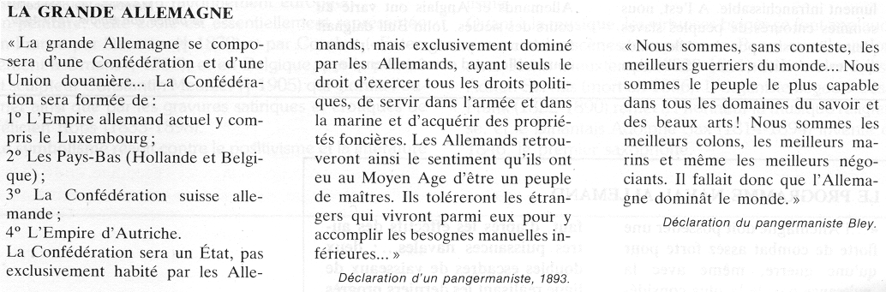
doc. 8
doc. 11

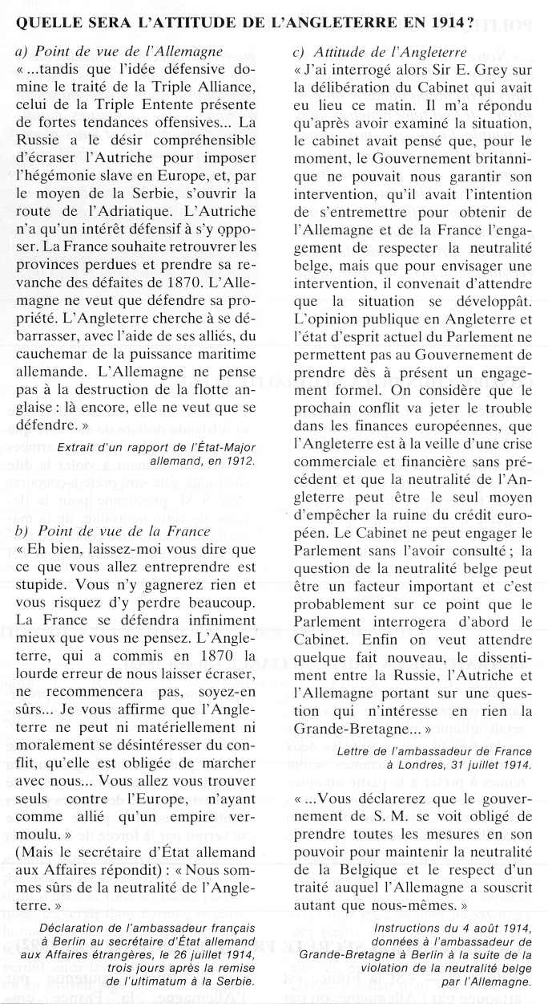
doc.12

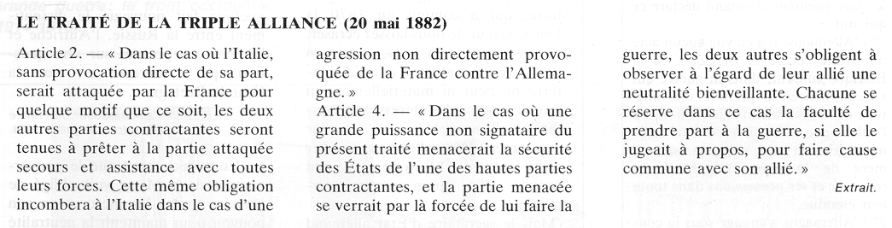
doc. 13
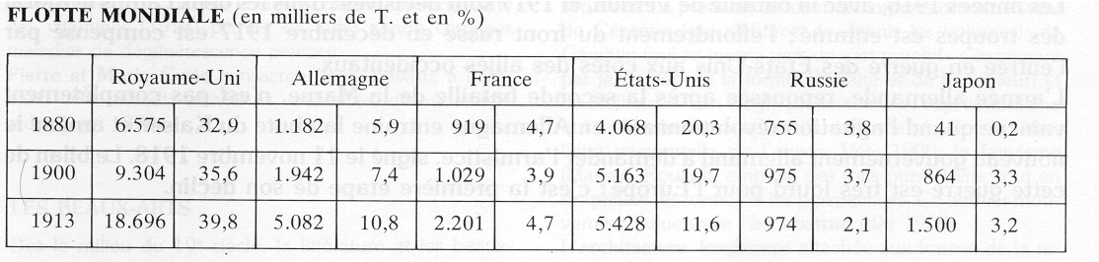
doc. 14

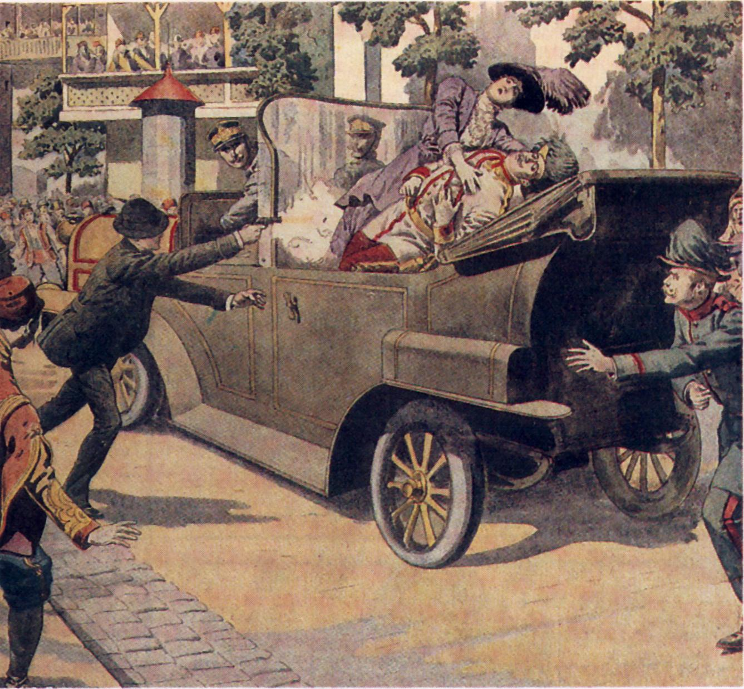
doc. 15 : Assassinat de l’archiduc héritier d’Autriche-Hongrie, François-Ferdinand, à Sarajevo, le 28 juin 1914

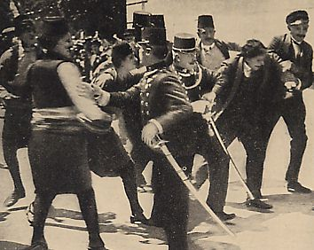
doc. 16 : Arrestation de Gavrilot Princip, étudiant bosniaque

